Опытно-экспериментальная разработка

Изучение английского языка
в начальной школе
как один из способов снятия психологического напряжения при переходе школьников с начальной ступени обучения на среднюю.

Автор: ЕВСЮГИНА ЮЛИЯ АЛЕКСАНДРОВНА,
учитель английского языка
МОУ «Цилемская СОШ»

с. ТРУСОВО
Усть-Цилемского района
Республика Коми
2010

Введение.

Тот факт, что изучение иностранного языка со второго класса стало обязательным по новому учебному плану (БУП 2004), означает признание объективно существующего социального интереса к изучению иностранных языков. Это подтверждает важность этого предмета для решения перспективных задач развития личности, таких, например, как рост среднего уровня образованности, повышение требований к общей культуре, формирование готовности к межнациональному и межкультурному сотрудничеству.
Общим для всех предметов начальной школы является направленность на развитие языковой личности, что объясняется статусом речевого развития личности как основы любого образования. Языковая личность складывается из способности человека осуществлять различные виды речемыслительной деятельности и использовать разного рода коммуникативные роли в условиях социального взаимодействия людей друг с другом и окружающим их миром. Языковой личности присущи такие качества как творчество, самостоятельность, способность строить взаимодействие и взаимопонимание с партнерами по общению.
В качестве стратегической цели начального языкового образования выступает формирование у младших школьников элементарных черт вторичной языковой личности, делающих их способными к межкультурной коммуникации, то есть:
- овладение языком как средством общения;
- усвоение различной внеязыковой информации, связанной с миром зарубежных сверстников, с зарубежным песенным, стихотворным и сказочным фольклором и с доступными детям образцами детской художественной литературы на изучаемом языке;
- развитие таких качеств, которые необходимы для адекватного общения и взаимопонимания различных культур.
Формирование вторичной языковой личности предполагает формирование коммуникативной(1) и межкультурной(2) компетенций, которые органично и взаимно дополняют друг друга, более того, становление первой компетенции возможно только при условии наличия второй.
Межкультурная компетенция – это способность и готовность принимать участие в диалоге культур, т. е. в условиях межкультурной коммуникации на основе принципов сотрудничества, взаимного уважения, терпимости к культурным различиям и преодоления культурных барьеров.
Начальная школа призвана заложить крепкий фундамент для последующего формирования этих двух видов компетенций. Дети младшего школьного возраста особенно чутки и восприимчивы к чужой культуре. Они, в отличие от взрослых и подростков, внутренне расположены к межкультурной коммуникации могут выступать посредниками в разрушении культурных барьеров. Упущенный в детстве шанс приобщиться к культурной грамотности часто оказывается утраченным навсегда.
Несмотря на то, что введение иностранного языка на начальной ступени уже было опробовано в некоторых школах страны и уже появились многочисленные последователи этой инновации, была необходима конкретная программа для конкретной школы в конкретных условиях.
Признавая значимость и важность этих целей, хотелось бы взглянуть на данную проблему с другой стороны: как введение иностранного языка помогает школьнику быстрее адаптироваться в новых условиях при переходе с начальной ступени обучения на среднюю ступень.
В своей работе «Как разработать программу эксперимента А. С. Сиденко [9] приводит три определения эксперимента, касающегося педагогики:

1) Воспроизведение кем-то разработанной методики в новых условиях другим педагогом;
2) Исследовательская работа в школе по той или иной проблеме;
3) Строго направленная и контролируемая педагогическая деятельность по созданию и апробированию новых технологий обучения, воспитания, развития детей, управления школой.
Таким образом, эксперимент он определяет как исследовательскую деятельность, предназначенную для проверки выдвинутой гипотезы, разворачиваемую в естественно или искусственно созданных контролируемых и управляемых условиях, результатом которой является новое знание, включающее в себя выделение существенных факторов, влияющих на результаты педагогической деятельности.
Начиная работу по введению иностранного языка со 2-го класса в своей школе, мы также воспроизводили уже разработанную методику. Но поскольку в школе остро стояла проблема преемственности между разными ступенями образования, необходимо было найти как можно больше способов снятия тех причин, которые ведут к психологическому напряжению школьника в этот период.
При переходе из начального звена в среднее основной школы ученик сталкивается с несколькими проблемами:
- появление новых трудных предметов (иностранный язык, обществознание, природоведение, история);
- возрастные изменения младших подростков;
- уроки ведут новые учителя, формы и методы работы которых значительно отличаются от тех, к которым привыкли дети в начальной школе;
- дети переходят в другое помещение, а некоторые переезжают в другое село. (Начиная со средней ступени в нашей школе обучаются дети из пяти сел и деревень).
Все это в комплексе повышает психологическое напряжение пятиклассника, что отрицательно сказывается на его личностном развитии.
Учителя, работающие на средней ступени, знают об этих проблемах и всячески стараются решить их в рамках своего предмета.
Для учителя иностранного языка к этим сложностям добавляется еще одна: у детей уже сформированы определенные стереотипы в понимании и восприятии родного языка, поэтому приходится практически заново перестраивать сознание школьника, вынуждая его на бесконечное сравнивание родного и иностранного языка.
Думается, что единство требований педагогов средней школы, координация усилий с педагогами начальной школы позволила бы сделать процесс адаптации более успешным.
Наша школа давно работает над проблемой снятия этих сложностей. Думается, что именно поэтому идея обучения иностранному языку в начальной школе стала по-настоящему востребованной.
В своей разработке мне хотелось бы доказать, что введение иностранного языка в начальной школе помогает снять психологическое напряжение при переходе с одной ступени образования на другую.
Цель данной разработки – разработать конкретные формы и методы снятия психологического напряжения учащихся при переходе их с первой образовательной ступени на вторую путем планомерного естественного процесса погружения учеников в новую учебную дисциплину "Иностранный язык".

Для ее достижения поставили следующие задачи:
- обеспечить преемственность между начальным и средним образованием через координацию деятельности педагогов начального и среднего звена;
- способствовать естественному ходу развития ребенка и максимальному его продвижению;
- сохранить психическое, эмоциональное благополучие учеников;
- изучить формы и методы преподавания иностранного языка в младшем школьном возрасте;
- развить желание и умения учиться, готовность к продолжению изучения иностранного языка в основной школе.
Чтобы добиться нужного результата, мы сконцентрировали усилия в трех областях своей деятельности:
1. Координация деятельности с педагогами начальной школы.
2. Координация деятельности с родительской общественностью и психологической службой школы.
3. Изучение и анализ форм и методов формирования устойчивого интереса к изучению иностранного языка.

Основная часть.
Глава I. Идея эксперимента.
Учитывая результаты более чем сорокалетних исследований в области раннего обучения, которые проводились в нашей стране параллельно с широким опытным обучением, можно утверждать, что его польза многократно доказана.

Систематическое обучение детей иностранному языку в младшем возрасте полезно всем детям, независимо от их стартовых способностей. Преимущества таковы:
- бесспорное положительное влияние на развитие психических функций ребенка: его памяти, внимания, мышления, восприятия, воображения и др.;
- стимулирующее влияние на общие речевые способности ребенка;
- повышение качества владения первым иностранным языком, что создает базу для обучения второму (третьему) иностранным языкам;
- более раннее приобщение ребенка к общечеловеческой культуре при общении на новом для него языке;
- осознание явлений собственной национальной культуры в сравнении с культурами стран изучаемого языка.

Исходя из возникшего противоречия между необходимостью введения иностранного языка в начальной школе и отсутствием практического опыта в этой области в школах нашего района, возникла необходимость корректировки существующей примерной программы для общеобразовательных учреждений для данной конкретной школы в области преподавания иностранного языка. Работа учителя иностранного языка должна была стать одним из направлений в работе школы над темой: "Преемственность в преподавании на ступенях начального и среднего образования".

Была выдвинута гипотеза: Если ввести преподавание иностранного языка со 2-го класса начальной школы, используя пластичность природного механизма усвоения языка детьми раннего возраста, их природную любознательность и отсутствие "застывшей системы ценностей и установок", отсутствие "языкового барьера", то это поможет снять психологические и эмоциональные трудности перехода к изучению иностранного языка в средней школе.

Работа учителя английского языка и всего педагогического коллектива нацеливалась на предполагаемый результат:
- создание парадигмы развивающего личностно-ориентированного образования на всех ступенях школьного образования;
- формирование устойчивого интереса к изучению иностранного языка;
- применение форм и способов воздействия с детьми оптимально соответствующих возрастным особенностям детей;
- использование факторов положительного влияния изучения иностранного языка на освоении учащимися учебных предметов на родном языке;
- сформированность навыка учиться как фундаментального новообразования.

Дети младшего школьного возраста обладают врожденной и еще не утраченной способностью к овладению языками, а языки и процесс овладения ими являются
действенным средством развития детей: их общее психическое развитие (память, внимание, воображение, мышление), а также выработка способов адекватного поведения в различных жизненных ситуациях, речевое развитие детей в целом. Об этом давно заявляют ученые-психологи, работающие в области лингвистики: А. А. Леонтьев [4], Е. И. Негневицкая [6], Н. Д. Гальскова [3] и другие.

Ключевой идеей обучения иностранному языку со 2-го класса начальной школы является формирование у младших школьников элементарных черт вторичной языковой личности, делающих их способными к межкультурной коммуникации.
Данная цель означает:
- развитие у детей способности к общению на новом для них языке на элементарном уровне;
- формирование основных черт вторичной языковой личности, способной к межкультурному общению: (готовность и желание вступать в общение с носителем языка; толерантность, терпимость к другому мнению и чужому образу жизни, этническая, социальная и расовая терпимость; готовность ученика к осмыслению социокультурного портрета страны/стран изучаемого языка и его сверстника – носителя языка; внимание к партнеру по общению и к предмету общения; речевой такт, вежливость; склонность к поиску разрешения любых конфликтов мирным способом, в том числе и в учебном процессе.
Достижение этой цели может оказаться под сомнением, если в процесс обучения/изучения языка вмешаются какие-либо противодействующие силы. Такими силами вполне могут стать проблемы адаптации ученика в новых условиях. Эти условия появляются при переходе учащихся с начальной на среднюю ступень обучения. Изучение существующих проблем адаптации и разработка конкретных форм и методов их решения средствами иностранного языка продолжалась 5 лет. Работа была сконцентрирована по трем основным направлениям деятельности:
1. Координация деятельности с педагогами начальной школы.
2. Координация деятельности с родительской общественностью и психологической службой школы.
3. Изучение и отработка форм и методов формирования устойчивого интереса к изучению иностранного языка.
Хотелось бы проанализировать свою работу на каждом из них.

Глава II. Координация деятельности с педагогами начальной школы.
На первом этапе учителю предстояло ознакомиться с теоретическими, методическими и практическими разработками в данной области, изучить уровень готовности родительской общественности к изменению программы, подготовить учебную программу и соотнести е с существующей программой изучения других предметов, обеспечить материальную основу учения (учебники, рабочие тетради, раздаточный материал, аудиокурс и техническое обеспечение).
Список проработанных источников [1,2,3,4,5,6,7,8] показал, что, проблемой раннего изучения иностранных языков интересуются давно и очень многие, но, все-таки, практических наработок еще не так много, а проблемы перехода с одной ступени на другую окончательно не решены.
Изучение мнения педагогов нашей школы и родителей учащихся начальной школы показало готовность общественности к изменению привычной школьной программы. Посещение уроков в начальной школе, беседы с классным руководителем, изучение личных дел первоклассников помогло составить характеристику классного коллектива .
Самым сложным оказалось выбрать базовый учебно-методический комплект для разработки программы, т. к. каждый из авторов (Приложение II) доказывал преимущества своих учебников. Я остановила свой выбор на УМК З. Н. Никитенко и Е. И. Негневицкой (Приложение III). Курс этого УМК базируется на следующих принципах: обучение языку как средству общения; осознанное овладение средствами общения (лексическими и грамматическими); использование игры как основного способа обучения. Этот УМК отличают две особенности:
1. Устный вводный курс рассчитан на изучение в течение одной четверти, построенный по оригинальной методике, обеспечивает как высокую мотивацию в изучении языка, так и высокую результативность в формировании умений аудировать и строить собственные высказывания.
2. При обучении детей технике чтения, обучении чтению вслух и про себя используется особая технология, которая предусматривает овладение детьми транскрипцией как зрительной опорой для усвоения алфавита и правил чтения, что значительно облегчает овладение умением читать на английском языке.
Проработав по данному УМК три года, могу с уверенностью сказать, что все заявленные авторами преимущества оправдываются на практике. И, хотя в среднем звене учащиеся переходят на учебники других авторов (Кузовлев В. П. и др.), это не вызывает больших трудностей, т. к. у учащихся сформированы все умения, заявленные в требованиях к уровню языковой подготовки оканчивающих начальную школу «Программы для общеобразовательных учреждений».
На основе этого УМК была разработана Рабочая учебная программа для 2, 3, 4, и 5 классов.( Приложение I.1). Чтобы избежать противоречий в преподавании различных предметов начальной школы эта программа была соотнесена с существующими программами по русскому языку, литературному чтению, окружающему миру, музыкe. Мы постарались сделать так, чтобы изучение определенных тем не опережало их осознание на русском языке, а по возможности совпадало по времени или шло вслед за изучением явлений на родном языке, а также дополняло и расширяло знания младшего школьника в определенной сфере. Результаты приведены в таблицах:
Соотнесенность рабочих учебных программ
по русскому и английскому языкам.
№ пп | Класс | Название темы в программе  по русскому языку | Сроки прохождения темы | Название темы в программе  по английскому языку | Сроки прохождения темы
1. | 2 | Звуки речи и слово, гласные и согласные звуки, мягкие и твердые согласные, соотношение количества звуков и букв в словах.  Звуки речи как единицы языка. Гласные и согласные звуки и буквы. | Темы изучены в 1-м классе.  Сентябрь  октябрь | Звуки английского языка.  Транскрипция. | Сентябрь  Декабрь
 |  | Алфавит  Предлог. Значение предлога.  Имя существительное. Лексическое значение. | Декабрь  Февраль  Декабрь | Алфавит, буквы.  Предлоги места  Множественное число существительных | Февраль  Февраль  Декабрь
2. | 3 | Ударение.  Главные члены предложения.  Глагол. | 1-й класс  Октябрь  Апрель | Типы ударного слога.  Прошедшее простое время.  Сравнение простого настоящего и простого прошедшего времени.  Настоящее продолженное время.  Модальные глаголы. | Октябрь  Ноябрь  Январь  Февраль  Апрель
3. | 4 | Личные местоимения.  Глагол. | Январь  Февраль  Апрель 3 кл  Февраль 4 кл | Неопределенные местоимения  Правильные и неправильные глаголы.  Прошедшее время. | Май  Сентябрь.
Если же тема не была еще изучена на родном языке, то знакомство с языковым явлением на английском языке побуждало к новым самостоятельным открытиям.

Соотнесенность рабочих учебных программ
по литературному чтению и английскому языку.
№ пп | Класс | Произведения англо-язычных писателей и поэтов, включенные в программу литературного чтения | Произведения фольклора и англо-язычных писателей и поэтов, предъявляемые для ознакомления на уроках англ. языка
1 | 2 | Фольклорное произведение «Бульдог по имени Дог»  Э. Хогарт «Мафин и паук» | Фрэнк Баум. «Волшебник страны Оз»(знакомство с героями).  Александр Милн. Сказки о Винни-Пухе.
2 | 3 | -- | Фрэнк Баум. «Волшебник страны Оз» (чтение отрывка из произведения).  Р. Киплинг. «Шестерка слуг» (стих)  «Белоснежка и семь гномов»  Лимерики.
3 | 4 | Д. Свифт. «Путешествие Гулливера.  М. Твен. «Приключения Тома Сойера». | К. Н. Дейли. «Новый щенок».  «Происхождение английских имен».(без автора)  «Часы». (без автора)  «Мыльный пузырь ищет друзей». (без автора)  Сказка «Золушка»
Налицо расширение познавательного потенциала ребенка, приобщение его к миру героев, известных сверстникам в стране изучаемого языка.

Соотнесенность рабочих учебных программ
по окружающему миру и английскому языку.

№ пп | Название темы в программе  по окружающему миру | Название темы в программе  по англ. языку
1  2  3  4  5  6  7  8  9  10  11  12 | Дикие и домашние животные.  Строение тела человека.  Как построить новый дом?  Правила вежливости.  Как нужно одеваться.  Наше питание.  Семейный бюджет.  Все профессии важны.  Надежная защита организма.  В гости к осени (зиме, весне).  Впереди лето.  По знаменитым местам мира.  Путешествие по планете.  Какой бывает транспорт.  Путешествие по Франции и Великобритании . | Домашние животные.  Части тела.  Комната, мебель.  Дом, квартира.  Фразы вежливости.  Одежда.  Еда, продукты.  Семья.  Профессии.  Одежда.  Времена года.  Фразы вежливости.  Путешествия.  Англо-язычные страны: Великобритания, США.
Закрепление реалий, изученных в ходе изучения тем на уроках окружающего мира, облегчает работу учителя начальных классов и снимает определенные трудности в работе учителя английского языка. Ведь учителю иностранного языка зачастую приходится сначала объяснить ребенку по-русски то, о чем мы будем говорить, а затем переходить к основной работе.
Соотнесенность рабочих учебных программ
по музыке и английскому языку.
№ пп | Название темы в программе  по музыке | Песни, включенные в программу  по англ. языку
1  2  3 | Новогодние песни.(разучивание и исполнение).  Песня «Осень».  Песни разных народов мира. | Песенки “We wish you a Merry Christmas”, “Jingle, bells!”  Песенка “Summer is Bright”  Песенка “Happy Birthday”  Из репертуара «Битлз» «Желтая подводная лодка»

Как видно из этих таблиц, темы, изучаемые в рамках разных предметов, во многом перекликаются. Следовательно, появляется возможность интегрировать усилия двух педагогов с целью максимального продвижения к поставленным целям.

К конкретным формам взаимодействия педагогов можно отнести:
-Изучение и координация тем рабочих учебных программ;
-Взаимопосещение уроков с последующим анализом;
-Интегрированные уроки;
-Проведение родительских собраний с целью педагогического просвещения и оказания помощи родителям.
Интегрированные уроки стали привычными для многих учителей, стремящихся вывести уровень преподавания на новую, более высокую ступень. Такие уроки с успехом применяются в рамках различных предметов на родном языке. Намного труднее разработать и провести такой урок, где бы соединились два языка. Это не относится, разумеется к школам, где иностранный язык является профилирующим. Совместно с учителем начальных классов мы подготовили и провели интегрированный урок «Времена года»
Предлагаем конспект такого урока. (Приложениe V)

Глава III. Координация деятельности с родительской общественностью и психологической службой школы.
При посещении уроков учителей начальных классов особое внимание обращалось на психологические особенности младших школьников и умение учителя использовать их для максимального продвижения, не причиняя вреда детской психике. В предложенной ниже таблице мы сравнили психологические особенности младших школьников и детей младшего подросткового возраста.

Возрастные особенности младших школьников | Возрастные особенности младших подростков
1. Постепенная смена ведущей деятельности, переход от игровой деятельности к учебной.  2. Игра сохраняет свое значение, дети не теряют интереса к игре и продолжают играть до 10-12 лет.  3. Дети этого возраста общительны и эмоциональны, их отличает любознательность и острота восприятия.  4. Восприятие младших школьников еще недостаточно дифференцировано, они часто | 1. Интерес к своей личности, к выявлению своих возможностей и их оценке.  2. Восприимчивость к к усвоению норм, ценностей и способов поведения, происходит сознательное усвоение ценностей.  3. Способность к более сложному аналитико-синтетическому восприятию явлений и предметов и явлений.  4. Развивается способность к абстрактному мышлению.
путают похожие элементы.  5. Сравнительная слабость произвольного внимания.  6. Память достаточно развита, но они легко запоминают то, особенно впечатляет, отвечает их личным интересам.  7. Развита способность к словесно-логическому мышлению, рассуждению, выводам и умозаключениям.  8. Особая чувствительность к оценке учителя. | 5. Интенсивное развитие произвольной памяти.  6. Нарушение внутреннего равновесия в связи с половым созреванием.  7. Избирательность внимания, быстрая переключаемость внимания.  8. Склонность к спорам и возражениям.  9. Подражательность.

Следуя рекомендациям психологов и авторов выбранного УМК для формирования основных компонентов учебной деятельности мы использовали игровые приемы обучения. Игра в обучении иностранному языку не противоречит учебной деятельности, а органически связана с ней (Приложение IV).
Психологические особенности младшего школьника таковы, что, во-первых, в этом возрасте у детей еще очень сильное желание учиться вообще и хорошо учиться в частности. Во-вторых, дети этого возраста готовы играть, а игра - лучший способ создания нужной ситуации для иноязычного общения.
Первый год обучения прошел под знаком игры. Каждый урок мы с детьми «путешествовали», «делали покупки», «расколдовывали» героев и т. д. Несколько таких уроков предлoжены авторами УМК в книге для учителя, я же привожу в пример конспекта урока, который я разработала самостоятельно Разрабатывая такие уроки , не стоит забывать о требованиях к игре как способу достижения речевых задач. Эти требования подробно разработаны у Негневицкой Е. И. [6], она говорит о четырех основных требованиях:
- точно знать, какой именно навык или умение тренируется в игре;
- игра должна ставить ребенка перед необходимостью мысленных усилий, хотя бы крошечных;
- отсутствие системы оценок должно быть заменено на построение игры так, чтобы ошибка приводила к проигрышу;
- необязательно давать правила речевой игры в строгих формулировках (оригинальный образец побуждает и детей быть оригинальными).
Игра способствует выполнению важных психологических и методических задач:
- снятие тревожности и создание психологической готовности детей к речевому общению;
- обеспечение естественной необходимости многократного повторения языкового материала;
- тренировка учащихся в выборе нужного речевого материала, что является подготовкой к ситуативной спонтанности речи вообще.

В третьем классе большой процент учебного времени отводится обучению чтению вслух и про себя, причем игровые элементы присутствуют на уроке по-прежнему, возможно, уже не в таком большом объеме, как во втором классе. Зато появляются проблемные ситуации,
которых становится еще больше в четвертом классе, когда детям предлагается решить
«проблему», т. е. сформулировать какое-то правило или выполнить по нему задание.
При переходе на новую ступень обучения отказываться от игры не стоит. Взяв на вооружение выводы психологов, эти игры должны видоизмениться так, чтобы у подростка появилась возможность в ходе игры проявить свою «особенность», непохожесть на других; возможность высказать свое мнение в споре, соревновании. Примерами таких упражнений- игр могут быть «цепочка»(каждый ученик придумывает свое предложение на заданное правило, взяв часть предложения предыдущего участника); «снежный ком»(можно варьировать его от элементарного: повторить предыдущие слова и добавить свое до довольно сложного: создать усилиями мини-группы рассказ с использованием лексики по теме, сохраняя логику предыдущих высказываний; ролевые и ситуативные игры; составление диалога по образцу с использованием мобильных телефонов и т. д.
Играя, мы не должны забывать и о тех знаниях, навыках, умениях, которые должны сформироваться к окончанию начальной ступени в области иностранного языка. На протяжении всего этапа отслеживался уровень их сформированности, для чего проводился не только текущий контроль, но и итоговый, в том числе и административный. Итоги контроля отражены в справках по ходу контроля за экспериментом. По итогам контроля работа экспериментальной площадки признана удовлетворительной. В приказе также отмечены те стороны, над которыми нужно усилить работу. В частности, не все учащиеся справились с заданиями, где требовались навыки и умения чтения про себя а также навыки и умения письменной речи. Следовательно, в программу необходимо внести изменения, с тем, чтобы эти стороны речи отрабатывалась наравне с другими.
На протяжении обучения в начальной школе мы не выставляли детям оценки. Это связано опять же с психологическими особенностями: особая чувствительность к оценке учителя. Младшие школьники еще не в состоянии отделить оценку выполнения задания от оценки себя в целом. Слова «Ты сделал это плохо» они воспринимают так: «Ты плохой» и расценивают как проявление отрицательного отношения к себе со стороны учителя.
Учитывая эту возрастную особенность, предлагается использовать систему содержательных оценок, разработанную Ш. А. Амонашвили. Содержательная оценка включает в себя 4 компонента:
1) доброжелательное отношение к ученику как к личности;
2) положительное отношение к усилиям ученика, направленным на решение задачи (даже если эти усилия не дали результата);
3) конкретный анализ трудностей, вставших перед учеником, и допущенных им ошибок;
4) конкретные указания на то, как можно улучшить достигнутый результат.
Оценка должна включать в себя все эти компоненты, даже если результат работы ученика был отрицательный.
Переход к традиционной пятибалльной системе оценок более уместен в 4-м классе. Такой подход к оцениванию работы учащихся снимает часть проблем и во взаимоотношениях учителя иностранного языка с родителями. Оптимальный вариант – когда у учителя есть возможность познакомиться и побеседовать с родителями каждого обучающегося. В начале работы во втором классе мы предложили родителям памятку «Раздели радость познания», разработанную М. А. Ариян [1] и представленную в журнале «Иностранные языки в школе». В дальнейшем сотрудничество учителя с родителями продолжалось в индивидуальных консультациях, выступлениях на родительских собраниях, открытых уроках.

Глава IV. Изучение и анализ форм и методов формирования устойчивого интереса к изучению иностранного языка.
Последний этап нашей должен был показать, на какой уровень мы продвинулись в достижении своей цели. Для этого необходимы критерии оценки предполагаемых результатов, т. е. признаки, на основании которых производится оценка планомерного и естественного погружения учеников в новый учебный предмет:
- сформированность устойчивого интереса к изучению иностранного языка;
- сформированность психологической готовности общаться на иностранном языке;
- наличие коммуникативных навыков и умений в пределах тем, заложенных в программе обучения;
- интегрированность (необособленность) нового предмета в общий учебный процесс начальной школы.
Первые итоги введения английского языка в программу начального образования в нашей школе были озвучены на совещании по преемственности между начальной и средней ступенями обучения. Такие совещания традиционно проводится во второй четверти. На этом совещании выступили учителя, работавшие с детьми в начальной школе, учителя, работающие с ними в 5-м классе, школьный психолог, классный руководитель 5-го класса.
Все они отметили, что адаптация пятиклассников идет неравномерно. Намного быстрее адаптировались те ребята, которые бывали в новой школе еще в прошлом году (приходили на уроки в кабинет иностранного языка). Увереннее чувствовали себя те, которые знакомы с учителем из другой школы (т. е. имеют представление о других методах и формах проведения уроков); у которых хотя бы на один меньше новых предметов.
Как учитель, преподающий английский язык в 5-м классе, я отдельно остановилась на проблеме школьных учебников. Мы огласили результаты анкетирования родителей, в том числе и об их отношении к учебнику английского языка. Большинство родителей сошлись во мнении, что учебник Никитенко З. Н. и ее соавторов доступен ребенку, привлекает не только красочным оформлением, но и познавательным содержанием, интересными темами. Выбор УМК оказался удачным, но к концу обучения в 4-м классе встала проблема: по каким учебникам работать в 5-м классе? На тот момент продолжения линии авторов Никитенко З. Н. и др. еще не было выпущено. Поэтому в ходе эксперимента пришлось ответить еще на один вопрос: насколько соблюдается преемственность в обучении английскому языку между начальной и средней школой у авторов различных УМК?
Мы пошли по одному из путей, предложенных в статье Кузовлева В. П., Лапа Н. М. [5]. В данной статье предлагаются 3 пути осуществления преемственности между начальной и средней школой для учителей, использующих в своей работе учебники издательства «Просвещение». Поскольку в нашей школе имелись учебники УМК “English-5” (авторы В. П. Кузовлев, Н. М. Лапа, Э. Ш. Перегудова и др.), выпущенные издательством «Просвещение» в 2006 году, мы продолжили изучение английского языка по ним, руководствуясь рекомендациями авторов, приведенными в статье. Из опыта работы могу сделать вывод, что не все утверждения авторов оправдываются на практике. Так, авторы советуют пропустить первый цикл, где учащиеся овладевают произносительной стороной речи и чтению по транскрипции. Мы взяли часть упражнений из этого раздела для повторения чтобы сохранить принцип авторов УМК “English1-4” Никитенко З. Н. и др. «овладение детьми транскрипцией как зрительной опорой для усвоения алфавита и правил чтения».
Материал второго цикла мы осилили намного быстрее, чем рекомендуют авторы статьи. Думаю, сказался положительный результат обучения чтению по методике Никитенко З. Н.,

Негневицкой Е. И. и др. А вот освоение видо-временных форм требует гораздо больше времени. Что касается лексического материала, то можно согласиться, что он опирается на базу начальной школы и позволяет расширить словарный запас. Более выигрышным мог бы быть путь второй, когда используется специально разработанный «переходный» учебник для учащихся, изучающих английский язык со 2-го класса. К сожалению, мы не имели его на начало учебного года. С выходом учебников, продолжающих линию авторов Никитенко З. Н., Негневицкая Е. И., Ленская Е. А. и др. проблема преемственности в обучении англий скому языку станет не такой острой.
На этом же совещании школьный психолог огласила результаты анкетирования школьников, их родителей, результаты наблюдения и бесед с учащимися и учителями. Из ее справки видно, что ребята из села Трусово, изучавшие английский язык со второго класса, не относят его к числу самых трудных предметов в школе, а их адаптация проходит успешнее.
Заместитель директора по учебной части привела итоги проверочных и срезовых работ, проводимых в соответствии с планом в конце каждого полугодия. При анализе последней, итоговой работы было отмечено, что все учащиеся показали знания и умения, которые соответствуют минимальным требованиям к уровню языковой подготовки оканчивающих начальную школу.
Директор школы порекомендовала задуматься учителям из других школ над тем, чтобы также начинать обучение иностранному языку со второго класса. Тогда их выпускники будут увереннее чувствовать себя в стенах нового учебного заведения, а проблем с изучением новых предметов будет меньше.

Выводы.

1) Признание объективно существующего интереса к изучению иностранных языков подтверждает важность этого предмета для решения перспективных задач развития личности. Систематическое обучение детей иностранному языку в младшем возрасте полезно всем детям, независимо от их стартовых способностей. На первой ступени обучения (2-4 класс) достигаются важнейшие цели: более раннее приобщение к новому языковому миру; формирование элементарных коммуникативных умений; знакомство с миром зарубежных сверстников; приобщение к новому социальному опыту; формирование универсальных лингвистических понятий.
2) Достигая эти важнейшие цели, введение иностранного языка помогает в решении и других проблем, встающих перед конкретной школой, таких, например, как преемственность обучения на разных ступенях школьного образования.
3) Для достижения снятия психологических барьеров рационально начинать изучение иностранного языка без выставления отметок по традиционной пятибалльной шкале. Переход к ней более уместен в 4-м классе.
4) Раннее обучение иностранному языку требует координации усилий учителя иностранного языка, учителей начальной школы, психологической службой школы, родителей и администрации школы. Координация усилий педагогов начальной школы и учителей второй образовательной ступени помогают снятию психологического напряжения обучающихся при переходе с одной ступени на другую.
5) Любые теоретические разработки, какими бы логичными и последовательными они не казались, требуют своего подтверждения на практике. Авторские задумки и предложения не должны строго ограничивать учителя в построении конкретного урока или цикла уроков.
6) При выборе УМК для работы на начальной ступени обучения необходимо учитывать как требования, предъявляемые программой, так и сочетаемость данного УМК с последующим, принятом в школе на средней ступени обучения.

ПРИЛОЖЕНИЯ.

Приложение I.

Опытно-экспериментальная разработка

Изучение английского языка в начальной школе
как один из способов снятия психологического напряжения при переходе школьников
с начальной ступени обучения на среднюю.

ПРОГРАММА ЭКСПЕРИМЕНТА.
1. Характеристика класса.
Во втором классе в 2006-2007 учебном году будут учиться 11 выпускников 1-го класса. Из них 3 девочки, 8 мальчиков. К началу нового учебного года семи учащимся исполнится 8 лет.
Восемь учащихся воспитываются в полных семьях, двое в неполных, один в семье, находящейся в социально-опасном положении.
Основной состав классного коллектива сформировался в детском саду, двое учащихся детский сад не посещали, влились в коллектив в начале учебного года, адаптировались успешно.
По медицинским показаниям все учащиеся допущены к обучению на общих основаниях. Серьезных отклонений в умственном и физическом развитии нет. Один учащийся имеет заболевание по органам зрения и требует более внимательного отношения при выполнении заданий, связанных со зрительной нагрузкой.
К концу первого учебного года у подавляющего большинства сформирована познавательная и учебная мотивация, все дети учатся с желанием. Но интерес к учебе пока неустойчив: не хватает внимательности(3), активности(4), уравновешенности(4) и адекватной реакции(4) на требования и замечания учителя.
Способности к учению разные:
- легко включаются в занятие, быстро усваивают материал, способны работать самостоятельно 4 ученика;
- легко включаются в работу, но не сразу усваивают материал, быстро утомляются, но проявляют настойчивость 3 ученика;
- затрудняются при вхождении в новый материал, быстро утомляются, не могут работать самостоятельно, но проявляют интерес к занятию 4 ученика.
Уровень обученности к концу учебного года - средний.

2. Постановка проблемы.
- преимущества создаваемого эксперимента.
2.1. Тема: Обеспечение непрерывности и взаимосоответствия изучения иностранного языка на ступенях начального и основного образования.
2.2.Исполнитель эксперимента: учитель английского языка МОУ "Цилемская СОШ" Евсюгина Юлия Александровна.
2.3. Актуальность темы:
При изучении иностранного языка с 5-го класса основной школы учитель сталкивается с проблемой: у детей уже сформированы определенные стереотипы в понимании и восприятии родного языка. Поэтому приходится практически заново перестраивать сознание школьника, вынуждая его на бесконечное сравнивание родного и иностранного языка.
Учитывая комплекс других сложностей перехода из начальной школы в среднюю, появление нового трудного предмета повышает психологическое напряжение пятиклассника, что отрицательно сказывается на его личностном развитии.
Именно поэтому идея обучения иностранному языку в начальной школе становится все более востребованной.
Дети младшего школьного возраста обладают врожденной и еще не утраченной способностью к овладению языками, а языки и процесс овладения ими являются действенным средством развития детей: их общее психическое развитие (память, внимание, воображение, мышление), а также выработка способов адекватного поведения в различных жизненных ситуациях, речевое развитие детей в целом.
2.4. Идея и замысел эксперимент.
Ключевой идеей обучения иностранному языку со 2-го класса начальной школы является формирование у младших школьников элементарных черт вторичной языковой личности, делающих их способными к межкультурной коммуникации. введение иностранного языка в начальной школе помогает также решить и другие проблемы, такие как снятие психологического напряжения при переходе с одной ступени образования на другую.
Психологические особенности младшего школьника таковы, что, во-первых, в этом возрасте у детей еще очень сильное желание учиться вообще и хорошо учиться в частности. Во-вторых, дети этого возраста готовы играть, а игра - лучший способ создания нужной ситуации для иноязычного общения.
2.5. Объект экспериментирования:
Подготовка младших школьников к более планомерному естественному погружению в новый учебный предмет и, следовательно, более благоприятному переходу на среднюю ступень обучения.
2.6. Предмет экспериментирования.
Корректировка существующей примерной программы для общеобразовательных учреждений для данной конкретной школы в области преподавания иностранного языка и соотнесенность ее с программами по другим предметам.
2.7. Цель эксперимента.
Разработать конкретные формы и методы снятия психологического напряжения учащихся при переходе их с первой образовательной ступени на вторую путем планомерного естественного процесса погружения учеников в новую учебную дисциплину "Иностранный язык".
2.8. Задачи:
- обеспечить преемственность между начальным и средним образованием через координацию деятельности педагогов начального и среднего звена;
- способствовать естественному ходу развития ребенка и максимальному его продвижению;
- сохранить психическое, эмоциональное благополучие учеников;
- изучить формы и методы преподавания иностранного языка в младшем школьном возрасте;
- развить желание и умения учиться, готовность к продолжению изучения иностранного языка в основной школе.
2.9. Гипотеза эксперимента.
Если ввести преподавание иностранного языка со 2-го класса начальной школы, используя пластичность природного механизма усвоения языка детьми раннего возраста, их природную любознательность и отсутствие "застывшей системы ценностей и установок", отсутствие "языкового барьера", то это поможет снять психологические и эмоциональные трудности перехода к изучению иностранного языка в средней школе.
2.10. Диагностическим инструментарием является программа эксперимента; экспериментальные дидактические материалы; анкеты; наблюдения; проведение контрольных и срезовых работ и их анализ; отслеживание психологической адаптации;
изучение мнения педагогов и родителей; соотнесение результатов с опытом других учителей, работающих в этой области.
2.11. Предполагаемый результат:
- создание парадигмы развивающего личностно-ориентированного образования на всех ступенях школьного образования;
- формирование устойчивого интереса к изучению иностранного языка;
- применение форм и способов воздействия с детьми оптимально соответствующих возрастным особенностям детей;
- использование факторов положительного влияния изучения иностранного языка на освоении учащимися учебных предметов на родном языке;
- сформированность навыка учиться как фундаментального новообразования.

Критерии оценки предполагаемых результатов:
Признаки, на основании которых производится оценка планомерного и естественного погружения учеников в новый учебный предмет:
- сформированность устойчивого интереса к изучению иностранного языка;
- сформированность психологической готовности общаться на иностранном языке;
- наличие коммуникативных навыков и умений в пределах тем, заложенных в программе обучения;
- интегрированность (необособленность) нового предмета в общий учебный процесс начальной школы.
2.12. Сроки эксперимента - 5 лет.
2.13. Этапы эксперимента:
I этап - подготовительный (2005/06 учебный год)
- изучение литературы по интересующей проблеме;
- изучение мнения педагогов и родителей по проблеме раннего обучения иностранного языка;
- изучение классного коллектива;
- разработка учебной программы на I, II, III годы обучения;
- подготовка материальной базы и создание условий для осуществления эксперимента.
II этап - формирующий (2006/07 - 2 класс, 2007/08 - 3 класс, 2008/09 - 4 класс)
- внедрение в практику разработанной программы обучения;
- корректировка разработанной программы по ходу продвижения эксперимента;
- корректировка стратегических целей и задач;
- фиксирование промежуточных результатов (отчет, справка, анализ)
III этап - констатирующий (2009/10 уч.год)
- создание конкретной программы изучения иностранного языка со 2-го кл. начального звена конкретной школы.
2.14. Статус эксперимента - внутришкольный, стратегией его реализации является выход на статус районного уровня.

3. Приложения.

Приложение I.1.

Отдел образования администрации МО МР «Усть-Цилемский»

Муниципальное образовательное учреждение
«Цилемская средняя общеобразовательная школа»

Рекомендована Утверждаю
Методическим объединением учителей Директор МОУ «ЦСОШ»
русского и английского языков
Протокол № 1от 30 августа 2006 года __________(В. К. Бобрецова)
Руководитель МО___________(Т. А. Чупрова) 30 августа 2006года

РАБОЧАЯ УЧЕБНАЯ ПРОГРАММА

(наименование учебного предмета / курса)
(уровень, ступень образования)
(срок реализации программы)

Составлена на основе примерной программы

С.ТРУСОВО
2006 год.
Пояснительная записка.
МОУ «Цилемская СОШ» работает по Федеральному базисному учебному плану2004 года. С 2006-2007 учебного года в школе вводится изучение иностранного языка со 2-го класса начальной ступени обучения в рамках внутришкольного эксперимента.
Целью обучения является более раннее приобщение к новому языковому миру. Задачи: 1) формирование элементарных коммуникативных умений в четырех видах речевой деятельности (говорение, чтение, аудирование, письмо) с учетом возможностей и потребностей младших школьников; 2) познакомить с миром зарубежных сверстников; 3) приобщить детей к новому социальному опыту; 4) развивать речевые, интеллектуальные и познавательные способности детей.
В соответствие с базисным учебным планом на изучение иностранного языка в начальной школе отводится 204 часа (по 2 часа во 2, 3,4 классах), в том числе 20-22часа – на реализацию авторских подходов.
Автор программы – учитель английского языка МОУ «Цилемская СОШ» Евсюгина Ю. А. Программа разработана на основе Программ для общеобразовательных учреждений (англ. язык) Москва, Просвещение, 2005 год.
Тематическое и поурочное планирование разработано на основе УМК Никитенко З. Н. Учебники этого автора включены в федеральный перечень учебников, рекомендованных (допущенных) к использованию в общеобразовательных учреждениях. Данный УМК опирается на оригинальную методику, обеспечивающую высокую мотивацию в изучении языка и высокую результативность в формировании умений аудировать, строить собственные высказывания. УМК включает в себя: книгу для учащихся (устный вводный курс, учебники для 2, 3, 4 классов с включенными в них текстами для домашнего чтения, книги для учителя по каждому классу, аудиокурс к урокам, набор наглядного материала.
На первой ступени обучения оценки не выставляются. Степень усвоения программы, уровень сформированности коммуникативных умений, знаний и навыков анализируются в справке по окончании каждого полугодия.
Минимальные требования к уровню языковой подготовки оканчивающих начальную школу указаны в Программе для общеобразовательных учреждений (см. Приложение)
Технология обучения – коммуникативно-сознательный подход в изучении ИЯ.
Национально-региональный компонент дополняет изучаемые темы:
2 кл. – «Моя семья», «Моя комната», «Мои домашние животные».
3 кл. – «Мой рабочий день», «Дом, квартира».
4 кл. – «Летние каникулы», «Увлечения, хобби».

Тематический план, 2 класс.
№ пп | Тема. |  | Кол-во часов |  | Формы контроля.
 |  |  |  | В том числе на НРК
1.  2.  3.  4.  5.  6.  7. |  | I четверть  Фразы приветствия, прощания, благодарности.  Животные.  Глаголы to be, to have, to like.  Глаголы движения.  Названия цветов.  Звуки английского языка.  Числительные 1-10. | 18  3  3  3  3  3  1  2 |  | Монолог «мое любимое животное»;  диалог- ответ на вопрос;  реакция на просьбу
1.  2.  3.  4.  5. |  | II четверть  Страноведческие реалии англо-язычных стран (герои сказок, названия праздников, фразы речевого этикета).  Школьные принадлежности.  Множ. Число существительных.  Транскрипция.  Резерв. | 14  3  3  3  4  1 |  | Монолог «мой любимый праздник»;  диалог – ответ на реплики-стимулы.
1.  2.  3.  4.  5.  6.  7. |  | III четверть  Названия частей тела.  Еда, продукты.  Глаголы желания.  Предлоги места.  Алфавит.  Личные местоимения.  Резерв. | 20  2  5  1  3  5  2  2 |  | Монолог «моя люб. Еда»;  диалог-ответы на вопросы разл. Типа;  диф-я звуков (устный опрос).
1.  2.  3.  4.  5. |  | IV четверть.  Моя семья.  Моя комната.  Мои дом. животные.  Правила чтения.  Резерв. | 16  3  4  2  5  2 | 1  1  1 | Монолог «моя семья»;  диалог-инициативные реплики;  контрольное чтение.
Тематический план, 3 класс.
№ пп | Тема. | Кол-во часов. |  | Формы контроля.
 |  |  | В том числе на НРК
1.  2.  3.  4.  5.  6. | I четверть.  Повторение:  -фразы вежливости;  -транскрипция;  -личные местоимения.  Притяжательные местоимения.  Числительные 1-20.  Моя семья (с расширением лексики).  Профессии.  Увлечения, хобби. | 18  1  3  1  2  3  3  3  3 |  | Монолог. «моя мама»  Чтение слов в транскрипции.
1.  2.  3.  4.  5.  6.  7. | II четверть.  Цвета.  Одежда.  Режим дня.  Простое прошедшее время.  Дни недели.  Чтение – типы слога.  Резерв. | 14  1  2  3  4  1  2  1 |  | Диалог-расспрос с использованием вопросов в прош. Вр.  Чтение по буквам (1, 2 тип слога)
1.  2.  3.  4.  5.  6.  7.  8.  9. | III четверть.  Времена года – месяцы.  Зимние каникулы.  Глагол to be в прош. Времени.  Школа – учебные предметы.  Мой рабочий день.  Праздники – поздравление, приглашение, игры.  Настоящее продолженное время.  Чтение буквосочетаний.  Резерв. | 20  3  2  2  2  2  2  4  2  1 | 1 | Монолог «мой вчерашний день»;  Открытка-поздравление;  Контр. чтение.
1.  2.  3.  4.  5.  6.  7. | IV четверть.  Дом, квартира.  Конструкция there is/there are.  Числительные 1-100.  Модальные глаголы must, can, may.  Летние каникулы.  Будущее простое время.  Резерв, контроль. | 16  4  2  2  2  2  2  2 | 1 | Диалог- беседа о доме с исп. Cтр. There is/there are;  Контр. чтение.  Выразительное чтение по ролям

Тематический план, 4 класс.
№ пп | Тема. | Кол-во час. |  | Контроль
 |  |  | В т. ч. на НРК
1.  2.  3.  4.  5. | I четверть.  Повторение:  а) фразы вежливости, знакомства;  б) алфавит и правила чтения;  в) глаголы – правильные и неправильные;  г)время Past Simple (прош.простое).  Летние каникулы, путешествия.  Школа, уроки, класс.  Ознакомление с дом. чтением.  Резерв. | 18  1  3  1  3  3  3  2  2 | 1 | Диалог- расспрос «знакомство»;  тест на знание глаголов;  контр.  чтение.
1.  2.  3.  4.  5.  6.  7.  8. | II четверть.  Англо- язычные страны:  а) США;  б) Великобритания.  Лондон – столица Великобритании.  Праздники: Хэллоуин.  Москва –столица России.  Праздники: Рождество и Новый Год.  Ознакомление с наст. совершенным временем (Present Perfect).  Домашнее чтение.  Резерв. | 14  1  1  2  1  1  2  3  2  1 |  | Монолог  «Лондон  тест по грамматике;  контрольное чтение.
1.  2.  3.  4.  4.  6.  7.  8. | III четверть.  Погода: зима.  Зимние каникулы.  Королевская семья.  Увлечения, хобби.  Праздники: Мамин День.  Степени сравнения прилагательных.  Домашнее чтение.  Резерв. | 20  2  2  2  3  1  5  3  2 | 1 | Диалог-беседа по т. «хобби»;  Тест по грамматике;  Контр. чт.
1.  2.  3.  4.  5.  6.  7. | IV четверть.  Праздники: День Смеха, Пасха.  Дом, семья, домашние животные.  Времена года: весна, лето.  Погода.  Неопределенные местоимения и их производные.  Домашнее чтение.  Резерв. | 16  2  3  2  2  3  2  2 |  | Монолог о погоде;  Тест по грамматике;  Контр.чт.

Содержание учебного материала.
Более подробно – см. Примерная программа для общеобразовательных учреждений (английский язык, 2-4 классы)
Предметное содержание речи:
Знакомство, семья, домашние животные, праздники, друзья – не менее 35 % учебного времени;
Времена года, погода, увлечения – 15 %;
Школа, учеба – 10 %; страны изучаемого языка -30 %.
Говорение :
Объем высказывания в диалоге – 2-3 реплики; в монологическом высказывании – 5-6 фраз.
Аудирование:
Время звучания текста – до 1 минуты.
Чтение:
Объем текстов - около 100слов (без учета артиклей).
Лексика :
500 лексических единиц для рецептивного и продуктивного усвоения.
Грамматический материал:
2 класс – Вопросительное предложение; просьба; артикли; глагол сan.
Повелительное наклонение; союз and; глагол to have в 3-ем л. Ед. ч.
Глаголы в 3-ем л. Ед. ч.; исчисляемые и неисчисляемые сущ.-е; глагол to be в н.вр.
Простое будущее время.
3 класс – Глагол to be в наст. времени; глаголы в 3-ем л. Ед. ч.
Правильные и неправильные глаголы;
Порядковые числительные;
Глаголы в наст. и прош. Простом времени.
4 класс – Глагол to be в наст. времени; вспомогатель-ные глаголы;
отглагольная форма с –ing. Количественные и порядковые числительные;
Вопросит. И отрицательные предложения
Словообразоват. Суффиксы прилагательного.
Словообразов.-е; простое будущее время.

Список литературы для обучающихся.
- Никитенко З. Н., Негневицкая Е. И. Начинаем изучать английский язык (устный вводный курс). М., Просвещение, 2005;
-Никитенко З. Н. Английский язык, книга для учащихся, 2 класс М., Просвещение, 2005;.
-Никитенко З. Н. Английский язык, книга для учащихся, 3 класс. М., Просвещение, 2005;
-Никитенко З. Н. Английский язык, книга для учащихся, 4 класс. М., Просвещение, 2005.

Приложение II.

УМК, предлагаемые для использования на начальной ступени обучения

- Биболетова М. З. и др.;
- Полякова Е.Б., Раббот Г. П.;
- Никитенко З.Н. и др.;
- Кузовлев В.П. и др.;
- Way Ahead (Macmillan Starter Book);
- Быкова Н.И., Дж. Дули и др.(SPOTLIGHT);
- Богородицкая И., Хрусталева Л.В.

Приложение III.
УМК авторов Никитенко З. Н. и др.
- Никитенко З. Н., Негневицкая Е. И. Начинаем изучать английский язык. Устный вводный курс. 2 класс. – М.: Просвещение, 2005.
- Никитенко З. Н., Английский язык, книга для учащихся, 2 класс. – М.; Просвещение, 2005.
- Никитенко З. Н. и др. Английский язык, книга для учащихся,3 класс. – М.; Просвещение, 2005.
- Никитенко З. Н. и др. Английский язык, книга для учащихся, 4 класс. – М.; Просвещение, 2005.
- Никитенко З. Н., Английский язык, книга для учителя, 2 класс. – М.; Просвещение, 2006.
- Никитенко З. Н., Английский язык, книга для учителя, 3 класс. – М.; Просвещение, 2006.
- Никитенко З. Н., Английский язык, книга для учителя, 4 класс. – М.; Просвещение, 2006.
- Никитенко З. Н. и др. Рабочая тетрадь к учебнику английский языка, 2 класс. – М.; Просвещение, 2005.
- Никитенко З. Н. и др. Рабочая тетрадь к учебнику английский языка, 3 класс. – М.; Просвещение, 2007.
- Никитенко З. Н. и др. Рабочая тетрадь к учебнику английский языка, 4 класс. – М.; Просвещение, 2007.
- Аудиокурс к учебникам английского языка авторов Никитенко З. Н. и др.

Приложение IV
Урок "Загадочное письмо", 3 класс.

Место урока: III четверть, 13-й урок по календарно-тематическому плану, 3-й урок по теме "Present Progressive (Настоящее продолженное время)".
Цели урока:
- закрепить в речи учащихся грамматические навыки употребления вопросительных структур Present Progressive (общие вопросы), ознакомить с образованием специальных вопросов в этом времени.
Задачи :
1. Совершенствовать произносительные навыки при отработке лексических единиц по теме "Школа";
2. Тренировать навыки аудирования связного текста, содержащего структуры в Present Progressive.
3. Тренировать навыки чтения про себя;
4. Знакомить учащихся с некоторыми типами тестовых заданий;
5. Развивать навыки самоконтроля.
Оснащение и подготовка урока:
Кукла Винни, конверт с подарками (наклейки по количеству учащихся), аудиозапись к тексту из учебника, карточки с тестовыми заданиями. На доске - загадочная фраза "... are ... doing?", рисунок - 2 воздушных шара, карточки с транскрипционными значками.
Этапы урока:
1. Приветствие, создание проблемно-игровой ситуации.
2. Фонетическая разминка.
3. Речевая зарядка с повторением глаголов в утвердительных структурах Present Progressive .
4. Аудирование текста, содержащего структуры в Present Progressive, закрепление общих вопросов в Present Progressive.
5. Физминутка.
6. Контроль сформированости навыков построения вопросительных структур в Present Progressive с помощью тестов.
7. Ознакомление с новой грамматической структурой.
8. Итоги урока, создание мотивации на следующий урок.
Ход урока:
1.Учитель (У) :Hello, boys and girls! Are you ready for the lesson?
Класс (К): Yes, we are ready for the lesson!
У : Are you ready to speak English?
К: Yes, we are ready to speak English!
У : Are you ready to say "cheese"?
К: Yes, we are ready to say "cheese"!
У : Good morning!
К: Good morning, Good morning,Good morning to you!
Good morning, Good morning, we are glad to see you!
У : (беседует с дежурным, остальные дети записывают дату и тему урока с доски)
Ученик (Р): It is the 28th of February. It is Tuesday. All are present. It is winter now. It is cold today.
У : Winnie has come to our lesson, let's greet him!
К: Good morning, Winnie!
У : Winnie has a big envelope in his hands. It is a letter from his friend Teddy from America. But he cannot open it, until he reads a magic phrase on the envelope. Shall we help Winnie?

2. Учитель поочередно представляет транскрипционные значки, учащиеся составляют ключевое слово, отрабатывая произношение каждого звука:
У : Винни думает:
Пытается открыть конверт:
Не получается:
Качает головой:
Снова пытается открыть:
Просит помощи:

У вас:
К: Winnie is attentive.
У: And you?

K: (склоняют фразу с помощью известной считалки) I am attentive,
You are attentive,
He is attentive,
She is attentive,
We are attentive,
They are attentive too.

3. So, you are very attentive and you remember what we usually do at home and what we usually do at school. (Дети по очереди выходят к доске и заполняют пространство воздушных шаров глаголами в неопределенной форме).
В следующем упражнении учитель предлагает вспомнить, что конкретно они делают в тот или иной момент дня.
У: It is 7 o'clock.
Р: We are getting up.
(В случае затруднений обращаемся к правилу в учебнике на с. 47)

4. У: Let's listen to Teddy's letter. Open your books at page 55, exercise 1.
Прослушав текст, учащиеся расспрашивают медвежонка о том, что он делает, используя вопросы из своего домашнего задания (Рабочая тетрадь Упр.6 стр. 34). Можно предложить одному из учащихся отвечать за медвежонка.

5. Один из вариантов физминутки:
У: (или дежурный) Clap your hands!
K: Clap, clap! (хлопают в ладоши)
У: Stamp your feet!
K: Stamp your feet! (топают ногами)
У:Slap your legs!
K: Slap your legs! (хлопают ладошками по коленям)
У:Snap your fingers!
K: Snap your fingers! (щелкают пальцами)
У:Say "OK"!
K: Say "OK"! (выкрикивают, показывая знак ОК пальцами)
У: Do all five!
K: Do all five! (повторяют все 5 движений)

6. Учащимся предлагается выполнить небольшой тест. За отведенное время они проставляют цифры и буквы, выбирая правильный вариант. Затем по ключу проверяют свои ответы.
Выберите предложение, которое составлено правильно:
1. а) He is reading?
b) Is he reading?
c) Reading is he?
2. a) Are you cooking?
b) You are cooking?
c) Are cooking you?
3. a) They are playing?
b) Are they playing?
c) They playing are?
Ключ к тесту (появляется на доске): 1.b, 2.a, 3.b.
7. У: Let’s return to the question on the envelope. Do you think we can fill in the gaps?
(учащиеся предлагают свои варианты, в случае затруднения обращаемся к правилу в учебнике – Упр. 2 стр. 56).

8. Вместе с Винни дети открывают конверт и получают подарки из Америки. Далее учащиеся анализируют крок , вспоминая как они помогали Винни.
Учитель объявляет оценки, благодарит детей и прощается с ними .

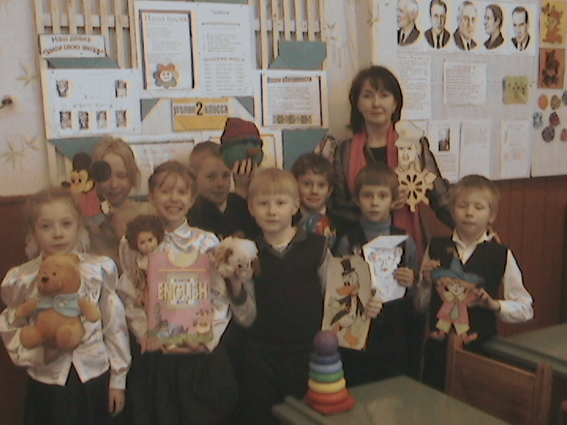
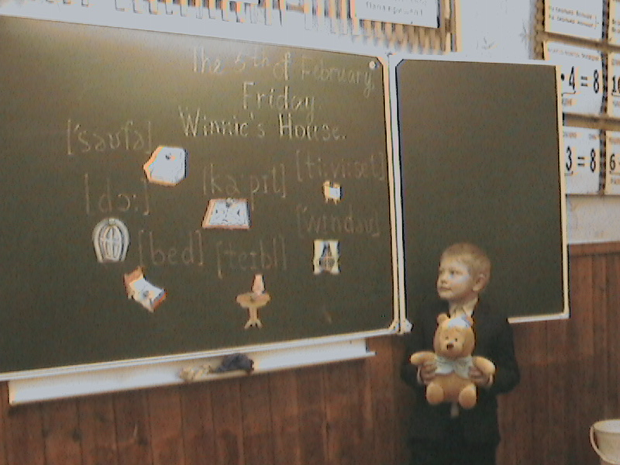

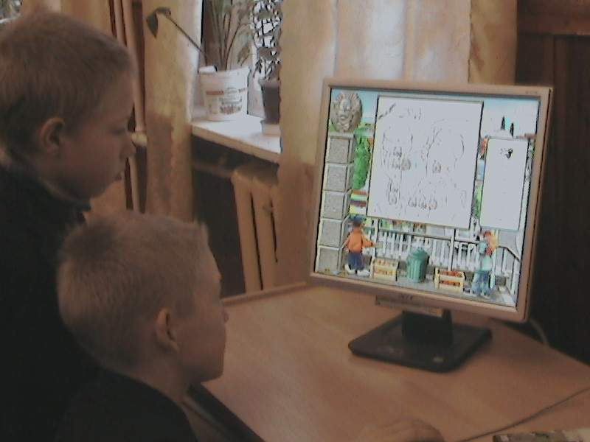
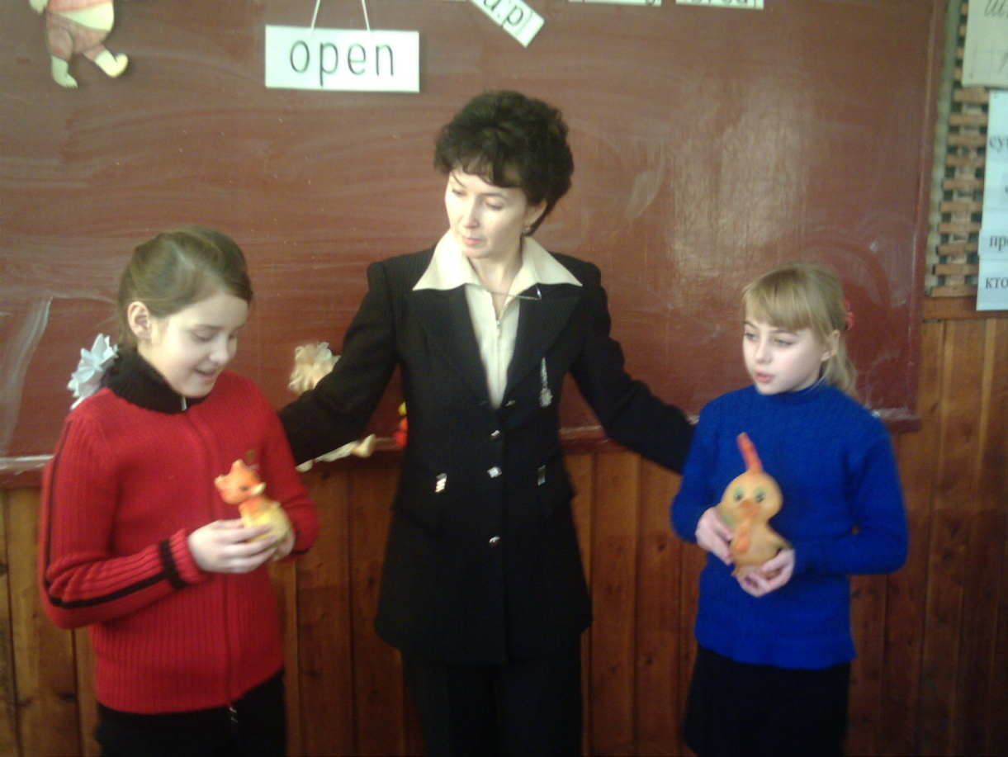
Приложение V.
Конспект урока «Времена года»
Место урока: III четверть, 4-й урок по календарно-тематическому плану, 3-й урок по теме «Зима».
Цели урока:
- закрепить в речи учащихся названия времен года, навыки кратких высказываний по теме с опорой на иллюстрации;
- формировать представление о сезонных изменениях в природе.
Задачи :
1. Совершенствовать произносительные навыки при отработке стихов и песен по теме «Времена года»;
2. Тренировать навыки аудирования вопросов по теме и реагирования на них с помощью изученных лексических единиц.
3. Учить детей наблюдательности и осторожного поведения в природе.
Оснащение и подготовка урока:
Фонограмма песен, магнитофон, набор детских рисунков, поделок из природного материала.
Ход урока:
- Звучат две песни: ‘’Wheather the weather is fine…’’ и «Осень»

Teacher (T): What is the song about?

Pupil (P): The song is about the weather.
Ученик: Вторая песня о погоде осенью.
T: Yes, the song is about the weather in different seasons. Let’s talk about different seasons today. What is the weather like today?

P; The weather is good today. It is warm, sunny and dry. It is not snowing, it is not cloudy. The temperature is …degrees above/bellow zero. Ученик: Сегодня очень хорошая погода:….,….
T: What are the four seasons of the year?

P: The four seasons are spring, summer, autumn and winter.
(Ученики вывешивают на доску свои рисунки, подписанные на английском языке.)
T: Oh, the pictures are so beautiful!What are the colours? Red, green, …

Class(Cl): Yellow, orange, blue, white, black.
T: Every season has its colour . What are they?

P: Spring is green,
Summer is white,
Autumn is yellow,
Winter is white.
Учитель начальных классов рассказывает о том, почему меняется цвет листьев осенью, а также о других изменениях в природе осенью.
P: Autumn is my favourite season. The autumn months are September, October and November. In autumn we go to school.
We are happy to see our teacher and our friends.
Cl: I am happy,
You are happy,
He is happy,
She is happy,
We are happy,
You are happy,
They are happy too.

T: When you go to school you have to get up very early. Can you show how you get up and go to school every day in the morning?

Cl: (a song ) "This is the way we get out of bed..."

2. T: Look, there is a word on the blackboard, but some letters are missed. Let's find them!

f a v _ u г i _ e

P: I say, ... , what is your favourite season?

P: My favourite season is spring.

P: What are the spring months?

P: The spring months are March, April and May.

P: Do you know any poems about spring?
PP: "Questions in spring".
- How soon will the streams softly flow?
- I don't know.
- When will the first daffodils gently blow?
- I don't know.
- Where do the roaring winds suddenly go?
- I don't know.
But the streams will flow,
Daffodils blow,
Winds go,
Grasses grow,
Whatever I say or know.
Учитель начальных классов предлагает вспомнить стихотворения о весне и разгадать слово на карточках в парах.
T: Does anybody like summer?
3. P: Spring is nice, but I like summmer. The summer months are June, July and August. In summer we can walk, play, swim in the river, ride a bike.

P: And we don't go to school! I have my birthday in summer. What is summer like?
Cl: Summer is warm, sunny, bright, beautiful, ...
T: In summer , please, don't forget our lessons and remember the English ABC.
(unscramble the phrase: We' ll be happy together
Whatever the weather

23, 5 ' 12, 12 2, 5 8, 1, 16, 16, 25 20, 15, 7, 5, 20, 5, 18
23, 8, 1, 20, 5, 22, 5, 18 20, 8, 5 23, 5, 1, 20, 8, 5, 18.
Учитель начальных классов проводит викторину о правилах поведения на водоемах во время купания.

T: Why do the pupils like winter?

P: In winter pupils like to skate, ski, make snowmen and play snowballs.

P: And in winter we have my favourite holiday. It is Christmas!

P: May the gladness
That is Christmas
And its joy and warmth and cheer
Brighten all your holidays
And stay with you all year!

4. T: Let's remember the English proverb again: We' ll be happy together
Whatever the weather.)

T: Do you like the song about the weather? Let’s learn it by heart. Here are the lines. Will you read them?

Whether the weather be cold
Or whether the weather be hot
Or whether the weather be fair,
Or whether the weather be not.
We’ll weather the weather
Whatever the weather,
Whether we like it or not.

T: And now let’s sing it!

Список использованной литературы.
1. Ариян М. А. Раздели радость познания. // Иностранные языки в школе. М.,2002. - №№5,6.

2 . Бим И. Л., Биболетова М. З. Возможные формы и содержание курсов обучения иностранному языку в начальной школе. // Иностранные языки в школе. М.,1991. - №2.

3. Гальскова Н. Д., Никитенко З. Н. О взаимодействии учителя и учащихся на уроке иностранного языка. // Иностранные языки в школе. М.,1991. - №1.

4. Леонтьев А. А.Психологические предпосылки раннего овладения иностранным языком. // Иностранные языки в школе. М.,1985. - №5.

5. Кузовлев В. П., Лапа Н. М. Преемственность в обучении английскому языку между начальной и средней школой. // Иностранные языки в школе. М.,2007. – Специальный выпуск.

6. Негневицкая Е. И. Иностранный язык для самых маленьких: вчера, сегодня, завтра. // Иностранные языки в школе. М.,1987. - №6.

7. Никитенко З. Н. Технология обучения лексики в курсе английского языка для детей шести лет в 1-м классе средней школы. // Иностранные языки в школе. М.,1991. - №4.

8. Никитенко З. Н. Особенности организации устного вводного курса по английскому языку во 2-м классе. // Иностранные языки в школе. М.,2004. - №№4, 5.

9. Сиденко А. С. Как разработать программу эксперимента? // Народное образование. М., 1998. - №4.

10. Примерные программы по иностранным языкам. Программа начального общего образования по английскому языку. ИЯШ, №5 2005, с. 4.

